[Jutalom]  [000 Ft]  [Tétel]  [Hely] | 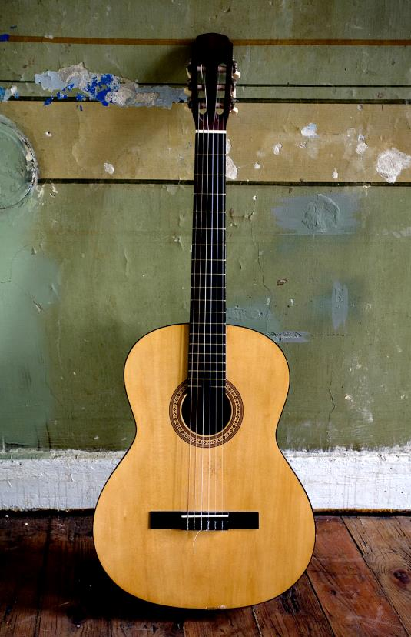
[Kezdjük is el azonnal]  [Ha már írna is, egyszerűen jelöljön ki egy sornyi szöveget, és kezdjen el gépelni a szöveg lecseréléséhez.] | [Mindig legyen tetszetős a megjelenés]  [Ha a fényképet a sajátjára szeretné cserélni, egyszerűen törölje, majd a Beszúrás lapon kattintson a Kép gombra.]  [Címsorra van szüksége? A Kezdőlap lap Stílusok gyűjteményében koppintson a kívánt stílusra. Szöveg kijelölésekor, másolásakor vagy szerkesztésekor ne hagyjon szóközt a kijelöléstől jobbra.]

